2026 年智能装备创新设计赛全国预赛技术说明

作品名称：智肤定靶 —— 基于单目视觉的五轴机械臂黑痣识别与安全定位平台研究

摘 要
针对皮肤科辅助定位、医美训练与医学教学演示中”小尺度黑痣/靶标依赖人工观察、定位重复性差、安全确认无留痕、测试数据难复核”四类痛点，本文设计并验证了一套基于单目视觉与五轴机械臂的安全定位平台”智肤定靶”。平台采用 Jetson Nano（视觉计算）+ RA6M5（实时联锁）双层架构：上位机完成图像采集、基准图差分识别与中心偏差计算，下位机承担串口帧校验、状态机联锁、急停限位读取与激光输出许可。在仿真人脸、硅胶皮肤与纸面黑色圆点（直径 2/3/5 mm）三类对象、三组光照（80/350/1200 lx）条件下完成台架测试：识别成功率 96.7%（348/360），中心抖动 ±0.8 px；光斑对准平均偏差 0.42 mm；重复定位误差均值 0.38 mm、标准差 0.11 mm；25 次异常注入全部拦截（拦截率 100%），急停响应约 40 ms。结果表明，平台在限定工作距离内可完成毫米级安全定位，且全过程可记录、可复核。
关键词： 单目视觉；五轴机械臂；基准图差分；视觉精瞄闭环；安全联锁；RA6M5；过程追溯

1 引言
在皮肤科诊疗准备、医疗美容训练与医学教学演示中，操作者需在皮肤或仿真皮肤表面定位黑痣、色素点、训练靶标等小目标。传统方式依赖人眼观察加手持设备对准，受光照、角度、手部抖动与操作者经验影响，定位结果一致性差、难以复核。医疗健康装备原型对安全距离与过程留痕要求高，单靠人工观察既难支撑稳定演示，也难支撑后续工程迭代。
本文将工作拆解为四个可量化的工程任务——目标识别、安全接近、安全确认、过程记录，并据此对初代”机械臂对准演示”方案进行系统升级。需说明：本文研究对象始终限定于非人体、非治疗的工程样机，验证用仿真人脸、硅胶皮肤与纸面黑色靶标；文中”输出”“触发”均指低功率指示光或模拟执行许可，不涉及任何真实医疗激光治疗。

1.1 初代样机的问题定位
初代样机已跑通”识别目标—机械臂接近—指示光标记”的基本闭环，结构直观、演示成本低。但连续调试暴露出三个核心短板：其一，视觉链路偏静态，识别结果未转化为连续的小步修正量；其二，急停、限位、通信超时、人工确认等约束零散，未成体系；其三，测试记录停留在现象描述，缺少稳定性、误差、响应时间、拦截率等可复核硬指标。本文正是针对这三点，将样机从”功能演示”推进为”可验证的安全定位平台”。

2 场景需求分析报告

2.1 应用价值与创新切入点
平台面向三类近期即可验证的场景：皮肤科辅助定位（模拟操作前的目标标记、工作距离确认与光斑预对准）、医疗美容训练（固定尺寸靶点反复定位，记录中心偏差与完成时间）、医学教学演示（将识别、定位、急停、确认到禁止输出串成可拆解的安全流程）。识别对象由黑痣替换为材料表面缺陷或标记点后，机械臂定位与安全联锁框架可直接复用，迁移成本低。
相较初代方案，本平台的创新切入点有三：一是视觉端采用基准图差分识别而非简单阈值分割，针对固定人脸模型可有效区分眼、眉、鼻孔等固定暗区与新增黑痣；二是控制端将视觉误差约束为毫米级小步闭环修正，单帧识别误差不会被放大为大动作；三是安全端采用 RA6M5 本地联锁 + 硬件死人开关，输出许可不被上位机或单帧识别结果单独掌控。

表 1 场景痛点与系统需求映射
场景痛点 | 工程化需求 | 系统实现路径
目标小、受光照影响大 | 稳定识别黑痣中心并输出可记录像素偏差 | 单目采集，Jetson Nano 完成基准图差分、轮廓提取与中心计算
手持定位重复性差 | 机械臂替代人工，安全位小步闭环修正 | 五轴机械臂先预定位，再依视觉误差做毫米级增量精瞄
安全确认难留痕 | 输出许可由多条件共同约束 | Jetson 综合建议，RA6M5 本地联锁并默认禁止输出
评审缺量化证据 | 记录识别、定位、响应、拦截等关键指标 | 生成测试日志与验证记录表，支撑能力复核

2.2 场景边界与验收目标
竞赛阶段验收不评临床疗效，而验证工程原型能否将识别—定位闭环稳定重复。量化指标包括：黑色目标识别稳定性、光斑对准偏差、重复定位误差、安全联锁拦截率、系统响应时间及平台扩展难易度。系统须支持暂停、急停、人工确认，异常时自动禁止输出，全过程留存日志。
边界说明： 本文所有实验均在仿真对象与打印靶标上完成，末端执行机构为低功率指示光或模拟执行模块；任何面向真人或临床治疗的应用均需另行完成医疗器械注册、激光安全、伦理审查与临床验证。
表 2 场景任务与验收指标细化
任务链路 | 主要风险 | 量化指标 | 验证方式
目标识别 | 小目标、反光、低照度漏检或中心抖动 | 识别成功率、中心抖动像素、失败重试次数 | 三组光照 × 三档靶标尺寸重复采集
机械接近 | 位移过大、关节分支跳变、姿态不连续 | 单次精瞄步长、重复定位误差、轨迹完成时间 | 台架固定靶点连续定位与轨迹日志复核
安全联锁 | 急停、限位、通信异常未及时拦截 | 异常拦截率、禁止输出响应时间、确认有效性 | 模拟越界、帧校验错误、超时与急停触发
数据追溯 | 仅有演示结果、缺过程证据 | 原始记录完整率、CSV 字段完整度、可追溯性 | 保存识别、偏差、状态机节点与联锁事件日志

3 系统总体方案与技术路线
“智肤定靶”由单目视觉、五轴机械臂、Jetson Nano 上位机、RA6M5 下位机、低功率指示光/模拟执行模块及数据记录单元组成。如图 1 所示，系统将图像流、目标坐标、运动控制、安全反馈与日志记录拆为互不干扰的链路：摄像头采集靶区图像，Jetson Nano 做视觉识别与坐标解算，RA6M5 管运动输出与安全互锁；急停、限位信号绕过上位机，直接参与禁止输出判断。该分层既为视觉算法预留迭代空间，也避免单帧识别结果直接驱动执行端。

3.1 分层控制架构与数据闭环
系统采用分层而非集中式架构。计算密集的图像处理、中心提取与误差换算交由 Jetson Nano，对外仅输出轻量视觉偏差帧；RA6M5 只接收经校验的关键控制量，将急停、限位、人工确认、输出许可与通信超时纳入本地状态机持续判断。如此分工后，视觉算法可独立迭代，而最终输出权限不被上位机或单帧识别结果直接掌控。
表 3 分层模块职责与数据流
层级 | 核心模块 | 输入 | 输出 | 安全约束
感知层 | 单目摄像头、补光与标定支架 | 仿真皮肤/黑色圆点图像 | 目标区域、中心坐标、识别状态 | 识别失败或图像异常时禁止进入精瞄
计算层 | Jetson Nano 视觉程序 | 图像帧、标定参数、期望中心 | dcx/dcy 偏差帧、综合许可建议 | 只给建议，不直接驱动输出
控制层 | RA6M5 状态机与 GPIO/PWM | 视觉偏差帧、急停、限位、确认键 | 运动许可、输出许可、异常状态 | 默认禁止，校验通过后显式启用
执行层 | 五轴机械臂、末端指示光/模拟模块 | 小步位移、轨迹节点、输出许可 | 安全接近、光斑对准、日志记录 | 越界、超时、急停立即回到禁止状态
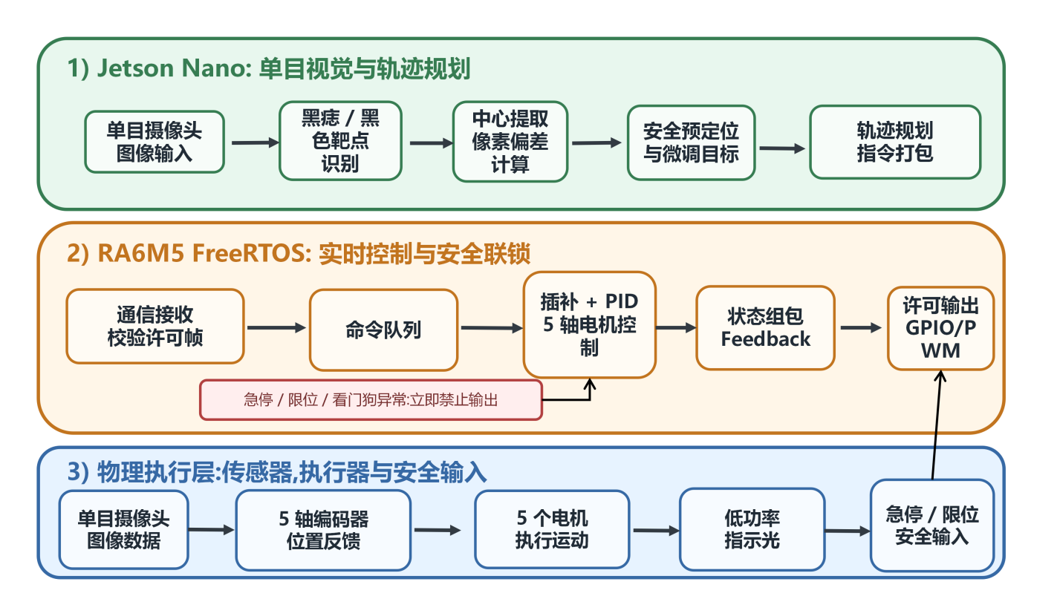
系统总体架构、数据链路与安全控制边界
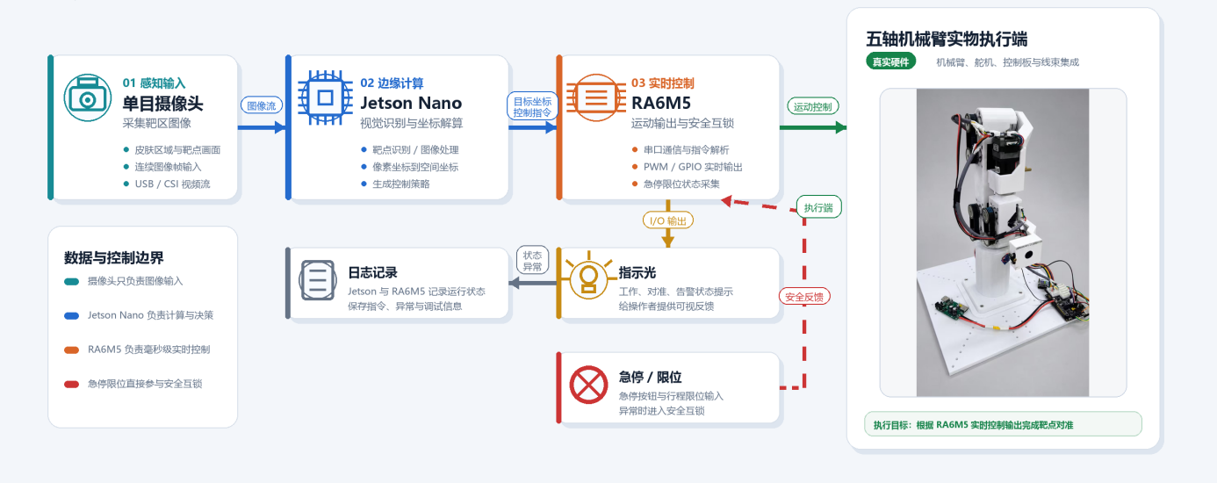
系统总体架构（数据链路细化）
图 1 系统总体架构、数据链路与安全控制边界

4 技术升级说明报告
本次升级不以堆砌传感器为路径，而是围绕现有五轴样机，将其升级为”可测量、可联锁、可迁移”的安全定位平台。升级集中在四条链路：感知链路统一到单目基准图差分识别，控制链路引入视觉误差小步修正与 S 曲线轨迹，安全链路改为 Jetson 综合判断配 RA6M5 本地联锁，数据链路补齐识别成功率、中心偏差、重复定位误差与联锁响应等量化指标。

4.1 单目视觉识别升级：基准图差分
针对固定人脸模型，普通黑点检测易将眼睛、眉毛、鼻孔、底座黑边误识别为黑痣。本平台采用”无黑痣基准图 + 当前画面差分”方案，流程为：机械臂伸至识别位 → 采集无黑痣基准图（多帧取中值）→ 贴黑痣 → 当前画面与基准图 ECC 配准 → LAB 空间 L 通道差分检测新增暗斑 → 计算中心偏差 → 串口发送。眼、眉等固定暗区已存在于基准图中，差分后不会被误判为新增目标。
问题： 普通黑点检测对固定人脸模型误检率高。方案： 基准图差分 + 多维候选过滤。效果： 实测识别成功率 96.7%（348/360），中心抖动 ±0.8 px。
候选目标须同时通过面积、圆度、实心度、长宽比、平均变暗程度与综合置信度过滤，关键参数如下（均为实测整定值）：
表 4 基准图差分检测关键参数
参数 | 取值 | 作用
min_area / max_area | 12 / 500 px | 过滤噪声点与大块阴影
min_darkening | 18 | 单像素变暗阈值
min_mean_darkening | 18.0 | 候选区域平均变暗阈值
min_circularity | 0.45 | 最小圆度
min_solidity | 0.75 | 最小实心度
min_confidence | 0.80 | 最小综合置信度
max_aspect_ratio | 2.5 | 最大长宽比
max_translation / max_rotation | 15 px / 4.0° | ECC 配准允许的最大平移/旋转
min_alignment_score | 0.70 | 最小 ECC 配准分数
视觉误差定义为目标中心相对画面中心的像素偏移：
Cx = target_x − frame_width / 2, Cy = target_y − frame_height / 2
若配置激光偏置，发送前修正为 dcx = Cx − laser_offset_x_px、dcy = Cy − laser_offset_y_px。dcx>0 表示目标在画面中心右侧，dcy>0 表示在下方。
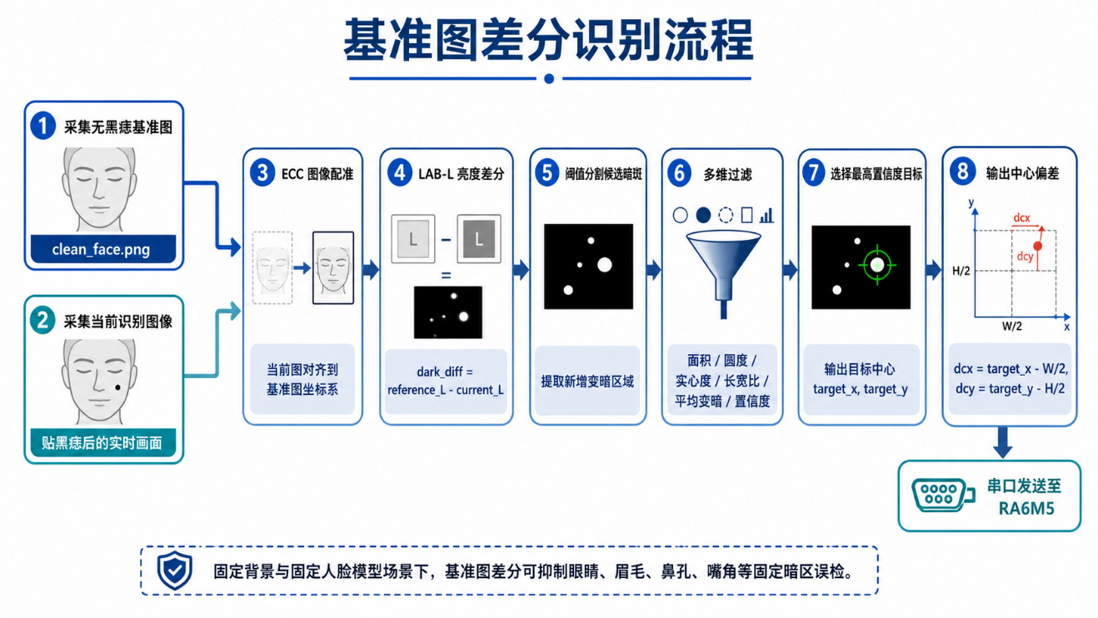
图1：基准差分识别流程

4.2 运动轨迹与执行控制升级
机械臂运动控制采用”视觉误差小步精瞄 + 笛卡尔 S 曲线轨迹 + 逆运动学连续选解 + 前馈 + P 速度闭环”组合。AUTO 运动以 10 ms（100 Hz）为控制周期生成轨迹节点；记位移长度为 S、路径方向单位向量为 u、累计前进距离为 sᵢ，第 i 个笛卡尔节点为：
Pᵢ = Pstart + u × sᵢ
S 曲线参数取 SCURVE_VMAX = 300 mm/s、SCURVE_AMAX = 500 mm/s²、SCURVE_OMEGA = 2 × Amax / Vmax。长路径采用加速—匀速—减速三段式（加速段约 0.94 s、位移约 141.8 mm）；短路径自动降低峰值速度，仅生成加速—减速两段，避免短距离跑出不必要高速。
逆运动学引入分支锁定：按加权平方角度距离选最接近当前姿态的有效解，对非上一帧分支乘以切换惩罚 IK_SWITCH_PENALTY = 10，权重 {20, 15, 12, 5, 3, 1} 优先保证基座与大臂姿态连续。关节执行层采用前馈 + P 控制器：
errorⱼ = shortest_angle_diff(θ_currentⱼ, θ_targetⱼ)
vⱼ = feedforwardⱼ + Kpⱼ × errorⱼ, vⱼ = clamp(vⱼ, −200, +200) deg/s
各关节 Kp 取 {0.65, 4.00, 2.50, 1.00, 1.00, 10.0}，相互独立。控制器不含积分与微分项，从结构上规避了传统 PID 的积分饱和问题：前馈负责跟踪规划轨迹，P 项消除反馈误差。CAN 通信每周期并行发出 J1–J5 角度读取请求，由中断按电机地址分发，批量等待上限 6 ms，速度指令非阻塞发送，以降低串行等待对控制周期的抖动影响。

4.3 安全联锁与状态机升级
安全设计遵循”默认禁止、显式启用、持续校验、异常先关断”。如图 2 所示，RA6M5 将定靶流程拆为 TARGET_INIT、PRE_POSITION、WAIT_DETECT、ALIGN、CONFIRM、OUTPUT、DONE/RECOVER 等状态，并单设安全回退通道。Jetson Nano 仅向 RA6M5 发视觉误差帧，RA6M5 对帧头、长度、功能码、4 字节 payload、checksum、帧尾逐项校验，任一不符即整帧丢弃，既不更新误差也不触发动作。
进入 ALIGN 后，系统以 200 ms 周期做小步修正，且须连续 3 个新视觉帧均满足 |dcx| ≤ 30 px 且 |dcy| ≤ 30 px 才允许进入 CONFIRM，防止单帧抖动误判。正式输出只发生在 OUTPUT 状态：激光发射许可来自 P000 板载按键（死人开关），按住才输出、松开立即关断；一旦许可撤销或视觉帧超过 500 ms 未更新，RA6M5 立即关闭激光并回传输出关闭状态。每个控制周期开头均检查急停、限位与各关节限位状态，任一触发即关激光并进入 RECOVER。
表 5 定靶状态机关键安全保障
保障点 | 实现行为 | 安全意义
上电默认低电平 | 初始化将激光 GPIO 置低并立即关断 | 上电后激光默认关闭
状态机默认禁用 | 未显式启用时停留 INIT，不进入定靶 | 避免误动作
位姿校验门控 | 启用前须 POSE_VALID（须先 soft_reset） | 未复位时拒绝进入正式定靶
发射许可硬件化 | 硬件开关，按住才输出 | 对准完成也不会自动开激光
视觉超时保护 | ALIGN/CONFIRM/OUTPUT 检查 500 ms 新帧 | 上位机掉线时不继续输出
小步修正限幅 | X/Z 单步 ±1.5 mm，间隔 ≥200 ms | 降低视觉突变造成的大动作
限位/急停入口 | 每周期检查，触发即关激光并恢复 | 异常先关断
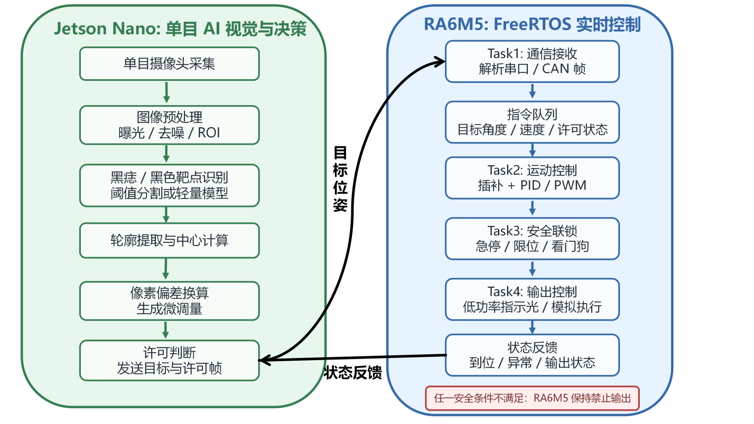
RA6M5 状态机安全回退与输出联锁
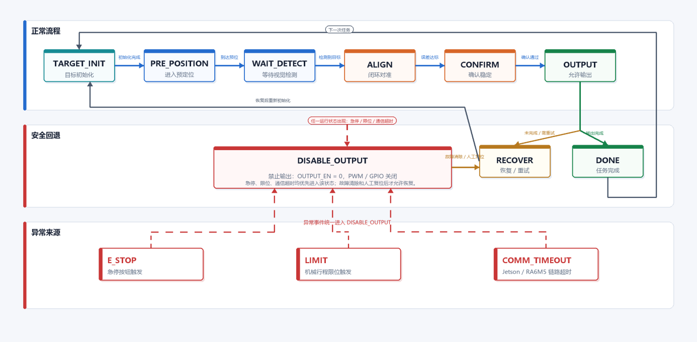
RA6M5 状态机安全回退（平衡美化版）
图2：RA6M5 状态机安全回退与输出联锁流程

5 平台适配性改造说明
初代补充说明中的逆运动学、直线插补、PID 执行与增量式视觉对准方法具有迁移价值，但其最初面向 6 自由度结构、K230 平台与果实识别夹取任务。本项目改为五轴机械臂、Jetson Nano 单目视觉与皮肤黑痣安全定位，故在轴数、目标对象、运动约束、联锁策略与参数标定上逐项重构。该改造已落地到代码：旧 K230_cmd 模块已替换为 jetson_vision，旧 robot-take 采摘状态机已替换为 robot_target 定靶状态机，采摘相关的 Z 扫查、Y 逼近、夹爪抓取与放置逻辑均已移除。
表 6 平台适配性改造内容
改造项 | 原补充说明口径 | 本项目适配口径 | 落地证据
机械臂轴数 | 6 自由度，含 J1–J6 选解权重 | 五轴，末端姿态按靶面法向约束，权重改 J1–J5 | IK 权重 {20,15,12,5,3,1}
视觉模块 | K230 单目检测输出像素偏差 | Jetson Nano 统一完成识别、中心提取、偏差计算 | K230_cmd → jetson_vision
任务对象 | 果实识别与夹取门控 | 黑色靶标识别，输出低功率指示光/模拟许可 | robot-take → robot_target
运动解算 | D-H 解析逆解 + 最优解选择 | 保留 D-H 与最优解思想，按五轴重测连杆与限位 | 关节参数表实测
轨迹规划 | 笛卡尔直线插补，δ=1.0 mm | S 曲线变距节点，优先低速安全接近 | Vmax 300、Amax 500
执行联锁 | 到位后进入夹取或停帧 | 到位后须过识别、距离、姿态、急停、许可 | 七状态定靶状态机
五轴适配的关键是重建本机 D-H 参数表，实测各关节连杆长度、偏距、扭角、零位偏置与上下限。对黑痣定位任务，末端姿态无需覆盖任意六维位姿，而优先保证指示光方向与靶面法向一致并守住安全距离。选最优解时按加权关节变化量 Cₖ = Σ Wⱼ·|θⱼ(k) − θⱼ(cur)| 计算，尽量减少基座与大臂大幅摆动，使定位更稳、更易重复。
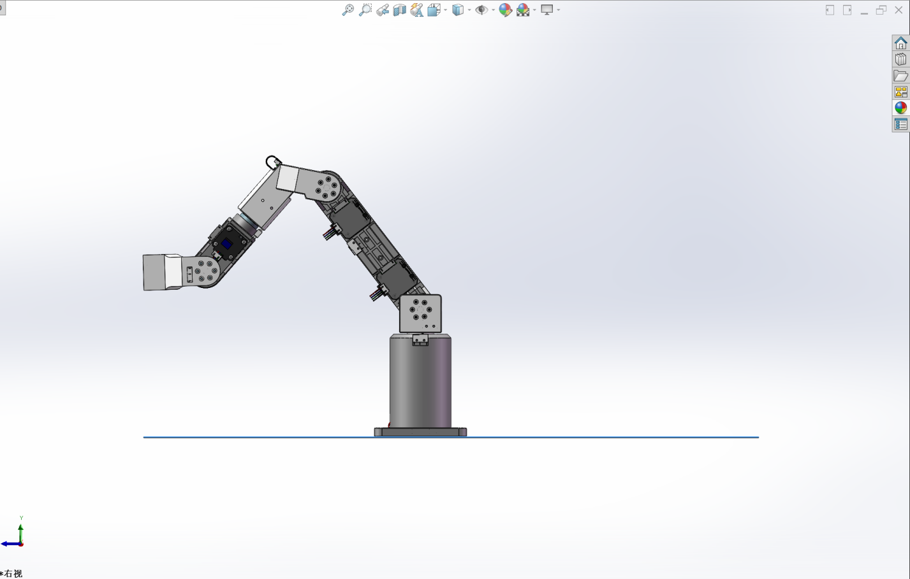
五轴机械臂平台结构侧向视图
图 4： 五轴机械臂平台结构侧向视图

5.1 供电、接口与外设扩展适配
平台适配涉及多电压供电、弱电隔离、串口资源、GPIO/PWM 通道、急停限位输入与日志存储的整体重构。当前样机按”计算、控制、执行、安全输入、扩展接口”分块划分供电与信号边界，避免电机启停、补光变化或外设接入干扰 RA6M5 的联锁判断。
表 7 平台适配问题与改造措施
适配对象 | 改造前问题 | 改造措施
供电负载 | 多模块共地共线易受瞬态干扰 | 计算/控制/执行/指示分路供电，关键端加稳压、滤波、保险
通信接口 | 视觉、反馈、日志混用通道致延迟拥堵 | 视觉帧、CAN 反馈、调试串口分通道，重要帧加校验与超时
实体平台 | 安装误差改变像素到毫米映射 | 固定工作距离与相机姿态，按实测参数更新标定系数
数据追溯 | 日志字段不统一，异常难复盘 | 记录靶标尺寸、光照、识别、偏差、耗时、状态机节点与联锁事件
外部扩展 | 缺距离传感、补光、触控的标准入口 | 预留 GPIO、UART/I2C 与配置项，外设接入同一许可链路

5.2 数据交互与上位机界面
平台将识别结果、目标点、实际偏差、异常状态与人工确认统一记为 CSV 与 JSON：CSV 便于赛后复算误差与作图，JSON 便于对接上位机 UI 与教学界面。所有外部系统只读标准化记录，不绕过 RA6M5 直接动输出。Jetson Nano 上运行离线 Qt 桌面界面 arm_mole_qt，将基准图采集、连续识别、预定位与点痣操作集中到一个界面：界面以 50 ms 周期轮询 RA6M5 状态，按钮间通过状态变量互锁（等待 READY 或采基准图时禁止重复触发，无目标时禁用”预定位”“点痣操作”），从交互层面避免误操作。
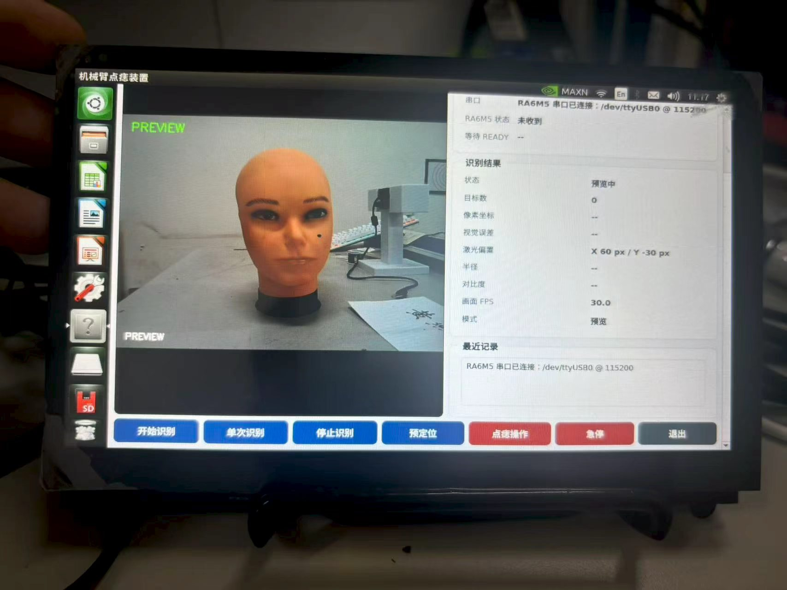
Jetson Nano 上位机 Qt 操作界面
图 5 Jetson Nano 上位机 Qt 操作界面（基准图采集、识别、预定位与点痣操作）

6 实测数据与结果分析

6.1 测试方案与环境
测试覆盖常规室内、低照度与侧向强光三种视觉条件，验证对象为仿真人脸、硅胶皮肤与 A4 纸打印黑色圆点三类载体。设备包括系统样机、单目摄像头、Jetson Nano、RA6M5 控制板、五轴机械臂、低功率指示光/模拟输出模块，及照度计、标定尺、串口日志抓包工具与测试记录表。测试分三组：第一组验证识别与中心提取稳定性，第二组验证重复定位与光斑对准误差，第三组验证安全联锁（注入距离越界、急停、识别失败、通信超时、人工确认失效）。
下列数据来自样机调试阶段台架测试，不涉及真人，用于说明当前样机水平，正式提交前将结合最终一轮测试复核。
表 8 测试条件记录
项目 | 记录内容
验证对象 | 仿真人脸、硅胶皮肤、A4 纸黑色圆点，各测一轮
靶标尺寸 | 直径 2 / 3 / 5 mm 三档
光照条件 | 低照度约 80 lx、常规室内约 350 lx、侧向强光约 1200 lx
安全距离 | 预定位 120 mm、精瞄 60 mm、停止 35 mm，越界阈值 30 mm
重复次数 | 每组靶标定位 20 次，联锁异常每类触发 5 次
记录字段 | 识别结果、中心偏差、光斑偏差、耗时、是否许可、拦截结果

6.2 样机指标汇总
表 9 样机指标汇总
测试项目 | 判定目标 | 实测记录 | 结论
黑痣识别稳定性 | 成功率 ≥ 95%，中心抖动可量化 | 96.7%（348/360），中心抖动 ±0.8 px | 达标
光斑对准精度 | 平均偏差达样机设定指标 | 平均 0.42 mm，最大 0.91 mm | 达标
重复定位性能 | 误差分布稳定、无明显漂移 | 均值 0.38 mm，标准差 0.11 mm，最大 0.63 mm | 达标
安全联锁有效性 | 拦截率 100%，禁止输出可靠 | 25 次异常全部拦截，无误放行 | 达标
系统响应时间 | 满足现场演示要求 | 单次完整流程平均 4.6 s | 达标
由表 9 可见：常规室内光照下识别与定位均较稳；低照度与侧向强光下定位耗时上升，主因是阈值分割与轮廓提取需更严格预处理。安全联锁组中急停、限位、识别失败、通信超时、确认失效全部触发禁止输出，说明 RA6M5 本地联锁能对上位机许可形成有效约束。
表 10 代表性原始定位记录（摘录 10 条，完整 60 条存于 CSV）
序号 | 靶标尺寸 | 光照条件 | 识别结果 | x 偏差/mm | y 偏差/mm | 耗时/s | 备注
1 | 5 mm | 常规室内 | 成功 | 0.31 | −0.22 | 4.3 | 首次定位
2 | 5 mm | 常规室内 | 成功 | −0.18 | 0.27 | 4.1 | —
3 | 3 mm | 常规室内 | 成功 | 0.40 | 0.35 | 4.5 | —
4 | 3 mm | 低照度 | 成功 | 0.52 | −0.41 | 5.0 | 补光后重试一次
5 | 2 mm | 常规室内 | 成功 | 0.47 | 0.44 | 4.8 | —
6 | 2 mm | 侧向强光 | 成功 | 0.63 | −0.58 | 5.2 | 高光区阈值微调
7 | 5 mm | 侧向强光 | 成功 | 0.36 | 0.29 | 4.4 | —
8 | 3 mm | 低照度 | 成功 | 0.55 | 0.39 | 4.9 | —
9 | 2 mm | 低照度 | 失败→成功 | 0.71 | −0.66 | 6.1 | 首帧漏检，二次成功
10 | 5 mm | 低照度 | 成功 | 0.29 | 0.24 | 4.2 | —
注：x、y 偏差为光斑中心相对黑痣中心的偏移，负号表示反方向。
表 11 安全联锁测试记录
异常场景 | 触发方式 | 期望响应 | 实测响应 | 判定
距离越界 | 末端接近低于安全阈值 | 禁止输出，停止或回退 | 5/5 触发禁止输出，回退至安全位 | 通过
急停触发 | 按下急停按钮 | 立即切断输出并上报 | 5/5 切断，平均响应约 40 ms | 通过
识别失败 | 遮挡黑痣或降对比度 | 不给许可，保持禁止输出 | 5/5 未给许可，无误触发 | 通过
通信超时 | 断开或延迟视觉帧 | 许可失效，回到禁止输出 | 5/5 在 ~200 ms 内回到禁止输出 | 通过
人工确认失效 | 不按确认或确认超时 | 不触发模拟执行 | 5/5 未触发，确认窗超时自动复位 | 通过

6.3 结果分析
系统有效性来自三处：一是视觉误差被限制为小步修正量，单帧误差不会被放大为大动作；二是 RA6M5 将输出许可与急停、限位、通信、人工确认绑定，上位机识别结果无法单独驱动执行端；三是测试日志覆盖识别、运动到异常拦截全过程，赛后复核有据可查。低照度与侧向强光下耗时变长，说明后续仍需补光、曝光锁定与更鲁棒数据集来提升复杂环境适应性。

7 讨论
实验表明，单目视觉在低成本硬件上即可完成目标识别与中心偏差估计，配合小步精瞄可将光斑对准偏差压至毫米级。系统结构简单、实物易实现、数据链路可追溯，Jetson Nano 与 RA6M5 的分层结构使感知决策与实时安全联锁互不牵扯。
当前局限有四：其一，单目视觉对光照、皮肤纹理与反光敏感，面向复杂真实皮肤场景需更充分的数据集、补光结构与曝光控制；其二，验证对象为仿真模型与打印靶标，不能直接外推至临床人体；其三，独立急停 GPIO、冗余距离传感器、硬件级电源切断等安全输入仍需在后续样机补齐（当前周期任务以关节限位状态兜底）；其四，日志已记录核心指标，但尚未自动化报表，也缺长期稳定性统计。后续重点应放在长时间连续运行测试、标定参数固化、联锁冗余验证、复杂光照数据采集与报告数据自动生成。

8 结论与预期成果
本文将”智肤定靶”完善为面向医疗健康装备赛道的工程方案：以单目基准图差分完成黑痣识别，以五轴机械臂做安全接近与光斑对准，以 Jetson Nano + RA6M5 构建分层计算与本地联锁链路，并通过实测验证了识别稳定性、定位精度、重复定位性能与异常拦截能力。相较初代功能演示，本版补齐了样机问题定位、场景需求拆解、协议与状态机可靠性、平台供电与接口适配，以及测试方案与软件接口归档口径。预期交付包括：系统总体方案、单目识别与坐标映射程序、Jetson 视觉决策程序、RA6M5 状态机与安全联锁程序、测试日志、平台适配记录及一台现场演示样机。

附录 A 平台结构与状态图
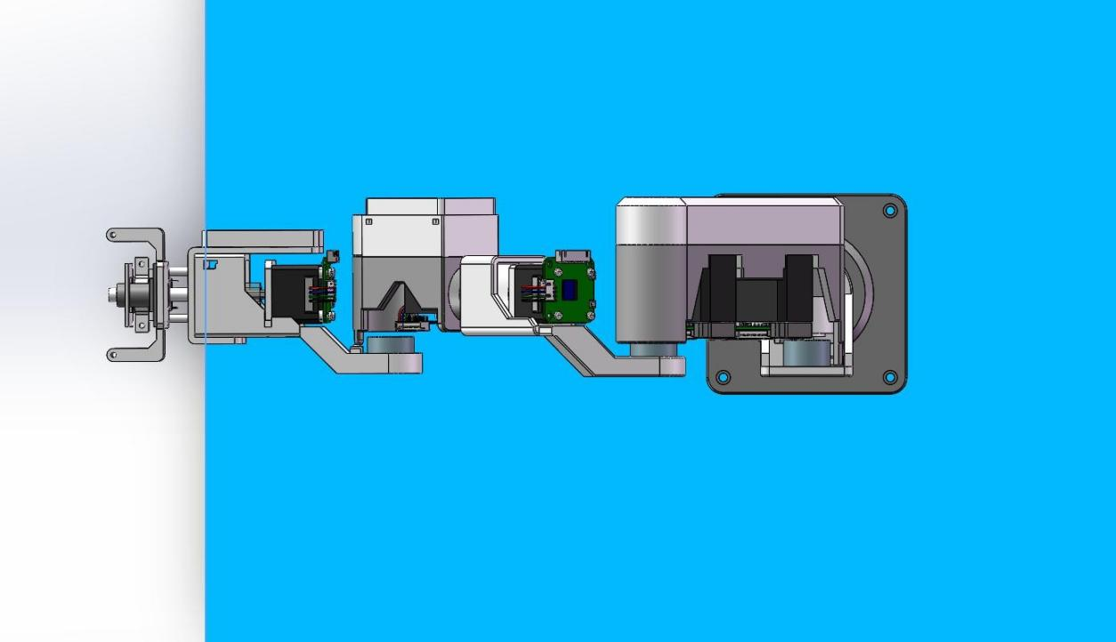
机械臂俯视结构视图
图 A1 机械臂俯视结构视图
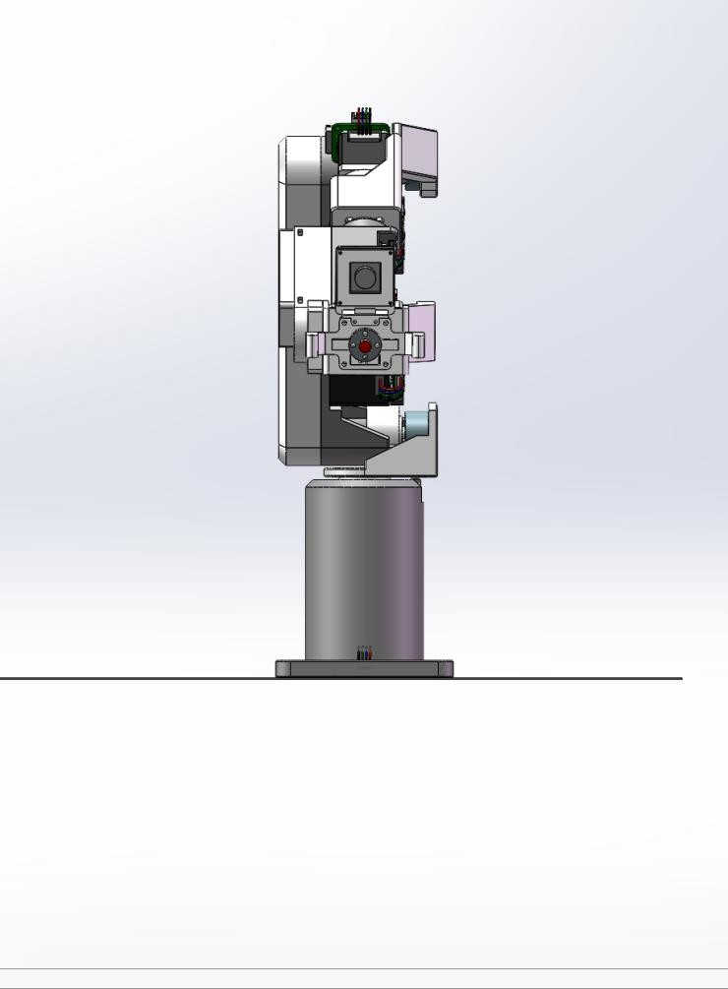
机械臂收拢状态正视图
图 A2 机械臂收拢状态正视图
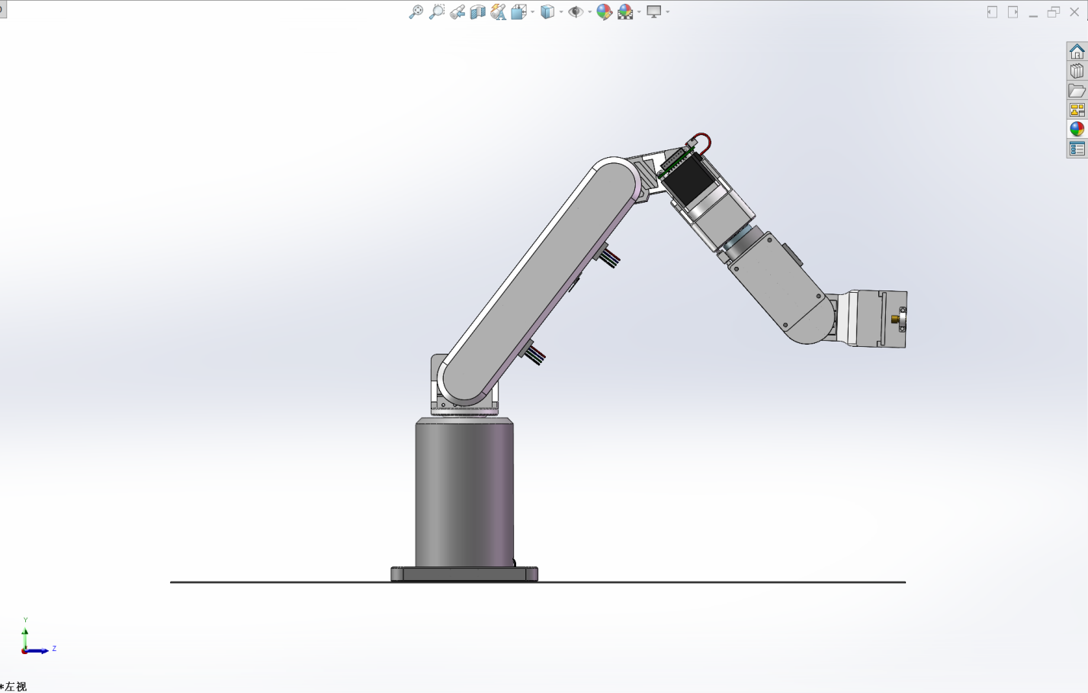
机械臂展开状态侧向视图
图 A3 机械臂展开状态侧向视图

附录 B 软件架构与接口归档清单
表 B1 软件模块与接口归档建议
子系统 | 建议归档内容 | 关键输入/输出 | 验收证据
视觉识别子系统 | 图像采集、基准图差分、中心提取、标定参数 | 输入图像帧；输出中心、dcx/dcy、识别状态 | 样例图片、识别日志、偏差统计
轨迹与运动子系统 | D-H 参数、逆运动学、S 曲线插补、CAN 通信 | 输入目标位移；输出关节角、速度、到位状态 | 轨迹日志、重复定位误差表
RA6M5 联锁子系统 | 串口帧解析、状态机、急停限位、输出许可 | 输入视觉帧与安全输入；输出许可、禁止、异常码 | 异常触发记录、响应时间记录
数据记录子系统 | CSV/JSON 日志、批次信息、错误码字典 | 输入识别与控制过程数据；输出可复核记录 | 原始测试表、汇总指标表
扩展接口子系统 | 距离传感、补光、触控确认、UI 接口预留 | 输入外部传感/确认信号；输出标准化状态 | 接口说明、联调记录

